Symbole zum Lösen von Cords
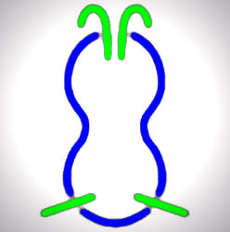
1. HAMSA löst passive Cords (jemand hängt sich an mich):


„Spirituelle Befreiung“
Unterstützt die Entsorgung von "Seelen-Müll" bei spirituellen Entwicklungs-Prozessen
2. ZEMU löst aktive Cords (ich hänge mich an jemanden):

"Der Kontrolleur verfällt, ehe das Geschehen kontrollierbar wird."
Bei offensichtlicher Neigung oder gar Sucht, sich selbst und/oder andere ständig zu kontrollieren.
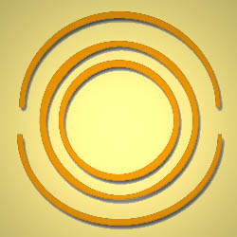
3. OOS Verhindert die Reaktivierung von Cords:

„Ich bin die allumfassende Schutz-Kraft der Einbettung.“
Förderung von Ur-Vertrauen von unendlichem Ausmaß, das Strömungen erzeugt, die Dir in allen Bereichen Sicherheit geben. Die potentiellen Möglichkeiten ungünstiger Ereignisse finden in Dir keinen Resonanz-Bereich mehr, wobei aber ein positiver Ausgang all Deiner Vorhaben um ein Vielfaches an Wahrscheinlichkeit gewinnt. Mit diesem Symbol können Menschen, aber auch Gegenstände, Wohnungen, Häuser und Fahrzeuge eingehüllt werden.

4. Praktische Anwendung: Legen Sie Räucherwerk oder ein Räucherstäbchen mindestens 4 Minuten lang auf die 3 Symbole. Danach nehmen Sie das Räucherwerk getrennt vom Zettel und geben es nach einander auf die weißglühende Räucherkohle. Lassen Sie den Rauch von allen Seiten auf Ihren energetischen Körper einwirken. Stellen Sie sich vor, wie sich alle Energieschnüre in dem Rauch auflösen und sich eine Schutzhülle um Sie bildet.
Wiederholen Sie diesen Vorgang 3 Tage hintereinander. Danach lösen Sie immer dann Cords, wenn Sie das Bedürfnis danach haben oder auch z.B. regelmäßig einmal im Monat.

www.blaas.eu

